**TEODOR**

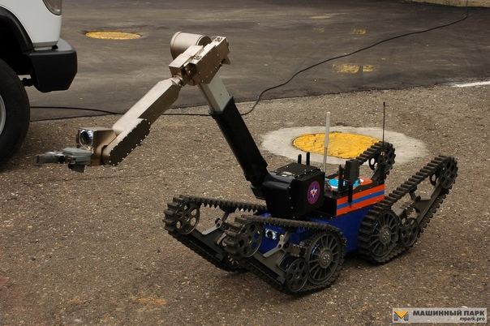

**Применение:**

Этот радиоуправляемый комплекс служит для обеспечения визуальной разведки труднодоступных территорий.

Его главные задачи:

1. Поиск и ликвидация взрывоопасных предметов.

2. Разведка местности.

3. Перемещение грузов (подъем до 100 кг, буксировка до 300 кг).

4. Замена человека в опасных для жизни и здоровья условиях.

**Технические характеристики**

|  |  |
| --- | --- |
| Вес | 375 кг |
| Максимальная скорость | 3 км/ч |
| Максимальная грузоподьемность манипулятора | 30 кг |
| Глубина преодолеваемого брода | 300 мм |